หลวงพระบาง-วังเวียง-เวียงจันทน์ 4 วันทัวร์(TG)

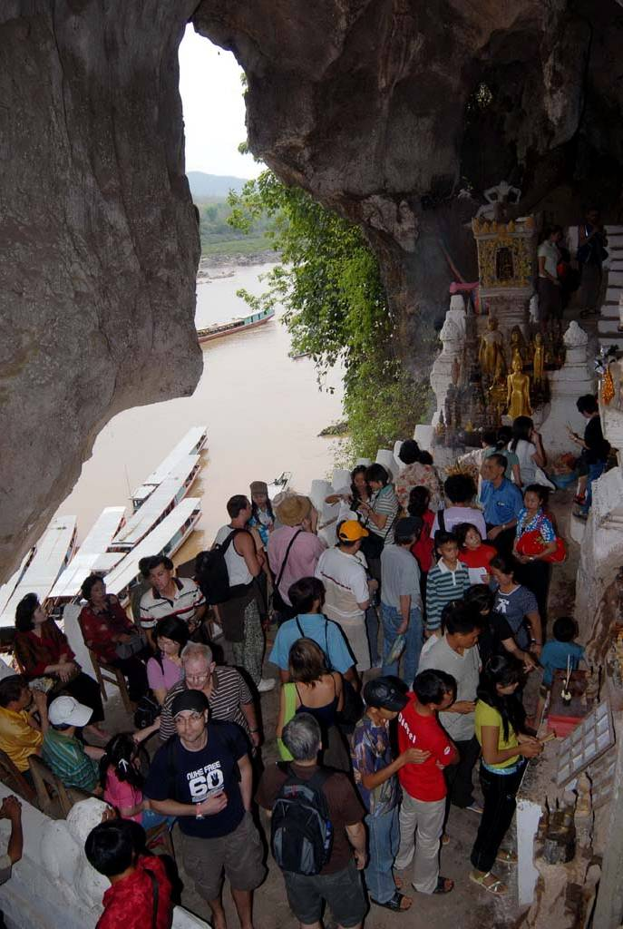
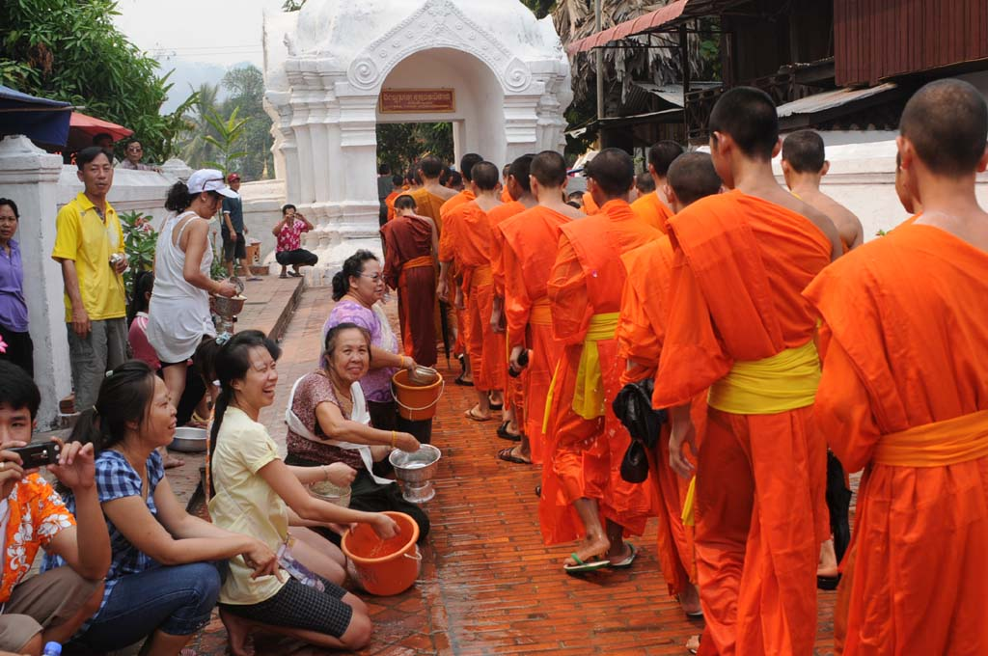
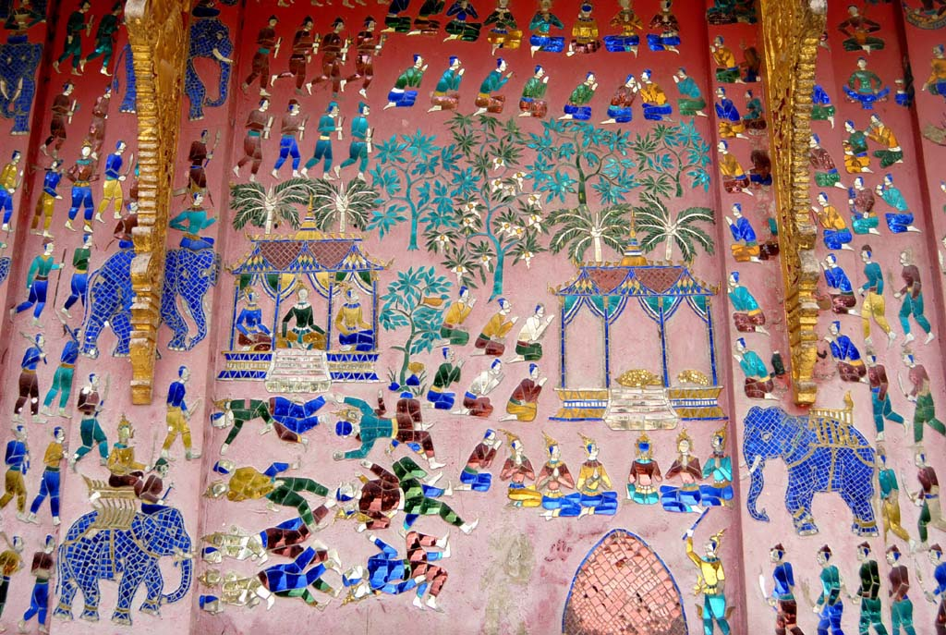

เยือนเมืองหลวงพระบาง เมืองแห่งมรดกโลกอันคงคุณค่าและความงดงาม ชื่นชม วัฒนธรรม ประเพณีและวิถีชีวิต อันเรียบง่ายของชาวล้านช้าง

เชิญผู้มีเกียรติ สัมผัสบ้านพี่เมืองน้อง มรดกโลกหลวงพระบาง หรือเมืองเชียงทอง เป็นอดีตราชธานีของอาณาจักรล้านช้างเกือบ 200ปี เดิมชื่อเมือง “ศรีสัตนาคนหุตมะราชธานี” เจริญรุ่งเรืองมากในสมัยพระเจ้าฟ้างุ้ม ปัจจุบันเป็น 1 ใน 17 แขวงของ สาธารณรัฐประชาธิปไตยประชาชนลาว อยู่ทางตอนเหนือของประเทศ ได้รับการขึ้นทะเบียนจากองค์การ UNESCO ให้เป็นเมืองมรดกโลก ทั้งในเรื่องสิ่งปลูกสร้าง ขนบธรรมเนียมประเพณีและวัฒนธรรม เป็นเมืองเล็กๆ ในหุบเขาที่ยังคงกลิ่นอายของวัฒนธรรมไทย – ลาวในอดีตไว้อย่างครบถ้วน ผสมผสานด้วยบรรยากาศของยุคอาณานิคมฝรั่งเศสที่ปรากฎอยู่ในตึกแถวรูปทรงเก่าแก่เรียงเป็นแถวอยู่ตลอดริมถนนเลียบน้ำคาน ที่ยังคงรักษา ประเพณี ศิลปวัฒนธรรม และวิถีชีวิตความเป็นอยู่ ไว้ได้อย่างเหนียวแน่น ชมวัดเชียงทอง พระราชวังเก่าซึ่งปัจจุบันเปิดเป็นพิพิธภัณฑ์ พระธาตุแตงโม พระธาตุพูสี ล่องเรือแม่น้ำโขง ชมถ้ำติ่ง น้ำตกตาดกวางซี ชมและเลือกซื้อผ้าทอมือพื้นเมืองของชาวไตลื้อที่บ้านผานม และอื่นๆ อีกมากมาย ผู้บุกเบิกเส้นทาง ที่ชำนาญเส้นทางอินโดจีน ทางรถยนต์ รถไฟ เครื่องบิน และล่องเรือแม่น้ำโขง เป็นพิเศษ

กำหนดการเดินทาง 28 กพ.-3 มีค.58
7-10, 14-17, 21-24, 28-31 มีค.58 ท่านละ 20,900 บาท

วันแรก กรุงเทพฯ-หลวงพระบาง-วัดใหม่สุวันนะพูมาราม-พระธาตุพูสี-ตลาดไนท์บาร์ซา

10.00 น. คณะพร้อมกันที่สนามบินสุวรรณภูมิ ผู้โดยสารขาออกชั้น 4 ทางเข้าประตูที่ 3-4 เคาน์เตอร์ H-J สายการบินไทย(TG) โดยเจ้าหน้าที่ของบริษัทฯ คอยอำนวยความสะดวกให้แก่ท่าน
12.25 น. เหินฟ้าสู่เมืองหลวงพระบาง โดยสายการบินไทย เที่ยวบินที่ TG 576
14.00 น. ถึงสนามบินหลวงพระบาง อดีตราชธานีของอาณาจักรล้านช้าง เดิมชื่อ “ศรีสัตนาคนหุตมะราชธานี”เจริญ
รุ่งเรืองมากในสมัยพระเจ้าฟ้างุ้ม ผ่านพิธีการตรวจคนเข้าเมือง แล้วนำเข้าที่พักโรงแรม BUALUANG HOTEL / MANOLUCK HOTEL / XANG KHAM HOTEL(3 ดาว) หรือเทียบเท่า
16.00 น. ชมวัดใหม่สุวันนะพูมาราม (Mai Suwannaphumaram Temple) ซึ่งอยู่ถนนศรีสว่างวงศ์ติดกับพระราชวังหลวง สร้างในสมัยพระเจ้าอนุรุท ในปี พ.ศ.2337 หรือชื่อสั้นๆว่า วัดใหม่ วัดนี้เคยเป็นที่ประทับของสมเด็จพระสังฆราชบุญทัน นับเป็นสังฆราชองค์สุดท้ายของลาว มีอุโบสถที่สวยงามด้วยศิลปะแบบอูบมุง และปัจจุบันใช้เป็นโรงเรียนปริยัติธรรม จากนั้นนำท่านไปสักการะพระธาตุพูสี ที่ตั้งอยู่บนเนินเขาสูง 150 เมตร ใจกลางเมืองหลวงพระบาง ท่านที่มาเยือนหลวงพระบางจะต้องขึ้นไปบูชาพระธาตุ ถ้าไม่ได้ขึ้นไปบูชาก็เหมือนมาไม่ถึงหลวงพระบาง สองข้างทางขึ้นพระธาตุร่มรื่นและหอมอบอวลไปด้วยดงดอกจำปาลาวหลากสีสัน มองจากยอดพูสีคือภาพพานอรามาของราชธานีเก่าแก่ริมแม่น้ำโขง ล้อมรอบด้วยทิวเขาสลับซับซ้อนสมกับนามว่า บ้านผา เมืองภูอูอารยะธรรมล้านช้าง ชมพระอาทิตย์อัสดงและตัวเมืองหลวงพระบางในมุมสูง ซึ่งเบื้องล่างจะมองเห็นพิพิธภัณฑ์ โดยมีแม่น้ำโขงเป็นฉากหลัง และอีกด้านหนึ่งจะเห็นน้ำคานที่ไหลมาบรรจบกับแม่น้ำโขง แล้วช้อปปิ้งสินค้าพื้นเมืองที่ตลาดไนท์บาร์ซา (Night Market) เป็นถนนคนเดินตอนเย็นตั้งแต่เวลา 5 โมงเย็นถึงประมาณ 4 ทุ่ม ก็จะมีชาวลาวสูง ลาวเทิง ลาวม้ง ชาวบ้านผานม แม้นแต่ชาวหลวงพระบางเอง ก็จะนำสินค้าพื้นเมือง ไม่ว่าจะเป็น ผ้าปัก ผ้าทอมือ ผ้านุ่ง ผ้าซิ่น เครื่องเงิน เครื่องไม้ สินค้า มากมาย ถูกวางอยู่บนถนนและริมทางเดินตั้งแต่หน้าพระราชวังจนสุดหัวถนน อิสระตามอัธยาศัย
19.00 น. รับประทานอาหารค่ำร้านหลวงพระบาง หลังอาหารอิสระตามอัธยาศัย
วันที่สอง ตักบาตรข้าวเหนียว-ตลาดเช้า-พิพิธภัณฑ์หลวงพระบาง(พระราชวังเก่า) บ้านช่างไห-ล่องเรือแม่น้ำโขง-ถ้ำติ่ง-ปากอู-บ้านผานม-น้ำตกตาดกวางซี

05.30 น. ตื่นเช้ากันซักหน่อยร่วมทำบุญ-ตักบาตรข้าวเหนียวกับชาวหลวงพระบาง ทุกเช้าชาวหลวงพระบางทุกบ้านจะพากันออกมานั่งรอตักบาตรพระสงฆ์ที่เรียงแถวเดินมาตามถนนเป็นร้อยๆ รูป ซึ่งเป็นภาพยามเช้าที่มีชีวิตชีวาของหลวงพระบาง โดยสะท้อนถึงวิถีชีวิตของสังคมอันสงบสุขและความเลื่อม ใสศรัทธาที่มีต่อพุทธศาสนาที่หยั่งรากลึกลงในวัฒนธรรมของชาวล้านช้าง (ตักบาตรข้าวเหนียวและอาหารแห้ง) จากนั้นเที่ยวชมตลาดเช้าเมืองหลวงพระบาง สัมผัสกับวิถีชีวิต พ่อค้า แม่ค้าชาวบ้าน ที่นำสินค้าพื้นเมืองมากมายมาวางขาย
07.00 น. รับประทานอาหารเช้าที่โรงแรม
08.00 น. ชมพิพิธภัณฑ์หลวงพระบาง อดีตเป็นพระราชวังหลวงซึ่งเป็นที่ประทับของเจ้ามหาชีวิตลาว สร้างปี ค.ศ.1904(พ.ศ.2447) โดยสถาปนิกชาวฝรั่งเศสเป็นผู้ออกแบบ ปัจจุบันเปิดเป็นพิพิธภัณฑ์เมือปี ค.ศ.1975 (พ.ศ.2519) มีหอที่ประดิษฐานพระบาง พระพุทธรูปปางห้ามสมุทร สูง 1.14 เมตร หนัก 54 กิโลกรัม กล่าวกันว่าทำด้วยทองคำ 90 เปอร์เซ็นต์ เป็นพระพุทธรูปคู่บ้านคู่เมืองหลวงพระบางและของชาวลาว ซึ่งเป็นที่มาของชื่อเมืองหลวงพระบาง เดิมเมืองนี้ชื่อเมืองขวา แล้วเปลี่ยนมาเป็น เชียงดง เชียงทอง ตามลำดับ จากนั้นออกเดินทางสู่บ้านช่างไห สัมผัสวิถีชีวิตของชาวบ้านที่อาศัยอยู่ริมแม่น้ำโขง มีอาชีพในการหมักสาโทและต้มเหล้าโรงจำหน่าย และยังเป็นแหล่งรวมสินค้าพื้นเมืองจำพวกผ้าทอลวดลายสวยงามมากมายวางจำหน่าย แล้วนำท่านลงเรือล่องน้ำโขงสู่ถ้ำติ่ง ชมวิวทิวทัศน์และวิถีชีวิตสองฝั่งแม่น้ำโขง ถึงถ้ำติ่งซึ่งเป็นถ้ำอยู่บนหน้าผาริมแม่น้ำโขง เดิมเคยมีพระพุทธรูปทอง เงิน นาก ปัจจุบันเหลือแต่พระพุทธรูปไม้จำนวนนับพันองค์ ถ่ายภาพไว้เป็นที่ระลึก
12.00 น. รับประทานอาหารกลางวันร้านมะนีวัน ปากอู
บ่าย ออกเดินทางสู่บ้านผานม หมู่บ้านทอผ้าด้วยมือของชาวไทลื้อที่อพยพมาจากสิบสองปันนา ที่มีฝีมือในการทอผ้าสวยงามเลือกซื้ออิสระ จากนั้นเดินทางสู่น้ำตกตาดกวางซี ระหว่างทางผ่านหมู่บ้านชนบทชมวิถีชีวิตของชาวบ้าน ถึงน้ำตกตาดกวางสี ซึ่งเป็นน้ำตกที่สวยที่สุดในเขตหลวงพระบาง ชมความงามของน้ำตก ที่ลดหลั่นเป็นชั้นๆ อย่างสวยงาม แต่ละชั้นเกิดจากการสะสมของหินปูนที่ไหลปะปนมากับน้ำ พร้อมกับชมความร่มรื่นเขียวชอุ่มรอบๆ บริเวณ ได้เวลาสมควรเดินทางกลับ
19.00 น. รับประทานอาหารค่ำร้านมีไชผล หลังอาหารพักผ่อนอิสระ หรือจะชมแสง เสียง ยามราตรี ตามอัธยาศัย
พักโรงแรม BUALUANG HOTEL / MANOLUCK HOTEL / XANG KHAM HOTEL (3 ดาว) หรือเทียบเท่า

วันที่สาม วัดเชียงทอง-วัดวิชุนราช-พระธาตุหมากโม-หลวงพระบาง-เชียงเงิน-กิ่วกะจำ พูคูน-กาสี-ผาตั้ง-เมืองวังเวียง

07.00 น. รับประทานอาหารเช้าที่โรงแรม
08.00 น. ชมวัดเชียงทอง ซึ่งเป็นวัดหลวงคู่เมืองหลวงพระบาง โดยพระเจ้าไชยเชษฐาธิราชได้โปรดให้สร้างขึ้น และได้รับการอุปถัมภ์จากเจ้ามหาชีวิตศรีสว่างวงศ์ และเจ้าชีวิตศรีสว่างวงศ์วัฒนามากเป็นพิเศษ บริเวณที่ตั้งของวัดอยู่ตอนหัวโค้งของแผ่นดินที่แม่น้ำคานมาบรรจบกันกับแม่น้ำโขง เป็นศูนย์ศิลปกรรมล้านช้าง ความงามของวัดอยู่ที่ความสงบ สง่า สะอาด มีการวางผังออกแบบ และบำรุงรักษาอย่างดีเยี่ยม ชมสิมหรือโบสถ์ ซึ่งเป็นต้นกำเนิดของศิลปสกุลช่างล้านช้าง จากนั้นชมวัดวิชุนราช (Visounnarath Temple) สร้างขึ้นในสมัยพระเจ้าวิชุนราช ในปี พ.ศ.2046 สร้างขึ้นเพื่อเป็นที่ประดิษฐานพระบาง ซึ่งอาราธนามาจากเมืองเวียงคำ มีเจดีย์ปทุมหรือพระธาตุดอกบัวใหญ่ วัดนี้มีพระธาตุเจดีย์องค์ใหญ่รูปทรงคล้ายแตงโมผ่าครึ่ง ทำให้ชาวลาวเรียกกันว่า พระธาตุหมากโม เป็นทรงโอคว่ำ ยอดพระธาตุลักษณะคล้ายรัศมีแบบเปลวไฟของพระพุทธรูปแบบลังกาหรือสุโขทัย เจดีย์นี้อาจดูทรุดโทรมมากแม้จะมีการปฏิสังขรณ์มา 2 ครั้งแล้วในปี พ.ศ.2402 ในสมัยพระเจ้าสักกรินทร์(คำสุก) ซึ่งเป็นพระราชบิดาของเจ้ามหาชีวิตศรีสว่างวงศ์ ได้โปรดให้มีการบูรณะใหม่และได้มีการบูรณะครั้งใหญ่ในปี พ.ศ.2457 ในรัชสมัยของเจ้ามหาชีวิตศรีสว่างวงศ์ ได้ค้นพบโบราณวัตถุมีค่ามากมาย เช่น เจดีย์ทองคำ พระพุทธรูปหล่อสำริด พระพุทธรูปทองคำ ปัจจุบันนำไปเก็บไว้ในหอพิพิธภัณฑ์หลวงพระบาง
12.00 น. รับประทานอาหารกลางวันร้านปากห้วยมีไช
บ่าย อำลาเมืองหลวงพระบาง เดินทางสู่เมืองวังเวียง (ใช้เวลาเดินทางประมาณ 5 ชั่วโมง) ตามเส้นทางหมายเลข 13 ใต้ วังเวียงเป็นเมืองที่มีธรรมชาติสวยสดงดงาม อากาศเย็นสบาย ตัวเมืองตั้งอยู่ริมแม่น้ำซอง ล้อมรอบด้วยเทือกเขาสูง มองเห็นสายน้ำกว้างสลับกับเนินทราย โดยมีเทือกเขาหินปูนเป็นฉากหลัง วังเวียงได้ฉายาว่า “กุ้ยหลินแห่งเมืองลาว” จริงเท็จแค่ไหน ต้องไปพิสูจน์กัน รถวิ่งไต่เขาบนถนนลอยฟ้าที่มีความสูงจากระดับน้ำทะเล 1,800 เมตร เส้นทางคดโค้ง ลัดเลาไปตามไหล่เขา สองข้างทางมีหมู่บ้านชาวเขาปลูกอยู่ริมถนนเป็นระยะ ท่านจะเพลิดเพลินกับทัศนียภาพอันงดงามตระกานตาของทิวเขา ไร่นาแบบขั้นได และหมู่บ้านชนพื้นเมืองเผ่าต่างๆ ของลาว เช่น ลาวสูง ลาวเทิง ลาวม้ง ไทลือ ซึ่งตั้งบ้านเรือนอยู่สองข้างทาง ชมความยิ่งใหญ่ของขุนเขาที่เต็มไปด้วยไม้ป่านานาพันธุ์ที่ขึ้นตามธรรมชาติ ระหว่างทางผ่าน ภูเบี้ย ศาลาพูคูณ ซึ่งเป็นจุดสูงสุดและแบ่งเขต 3 แขวง คือ แขวงหลวงพระบาง แขวงเชียงขวาง แขวงเวียงจันทน์
รถวิ่งผ่านภูพระเจ้า เมืองกาสี บ้านผาตั้ง และเมืองวังเวียง
19.00 น. ถึงเมืองวังเวียง “กุ้ยหลินเมืองลาว” แล้วรับประทานอาหารค่ำร้านชนะไช หลังอาหารสัมผัสวิถีชีวิตชาวเมืองวังเวียงและช้อปปิ้งสินค้าพื้นเมืองที่ถนนย่านกลางเมืองตามอัธยาศัย จากนั้นนำท่านเข้าที่พัก VILAYVONG HOTEL / SAVANHVANGVIENG HOTEL หรือเทียบเท่า พักผ่อนอิสระ
วันที่สี่ ถ้ำจัง-วังเวียง-บ้านท่าเรือ-เมืองโพนโฮง-หอพระแก้ว-วัดสีสะเกด-ช้อปปิ้งตลาดเช้าพระธาตุหลวง-อนุสาวรีย์ประตูชัย-เวียงจันทน์-กรุงเทพฯ
07.00 น. รับประทานอาหารเช้า ณ ที่พัก
08.00 น. นำชมถ้ำจัง ซึ่งเป็นถ้ำที่มีหินงอกหินย้อย และพระพุทธรูปอยู่ภายในถ้ำ ชมวิวทิวทัศน์บนถ้ำ จะมองตัวเมืองวังเวียงอย่างชัดเชน เชิญถ่ายภาพไว้เป็นที่ระลึก จากนั้นอำลาเมืองวังเวียงเดินทางกลับเวียงจันทน์ ใช้เวลาเดินทางประมาณ 3 ชั่วโมง
12.00 น. ถึงนครหลวงเวียงจันทน์ รับประทานอาหารกลางวันร้านขอบใจเด้อ หรือ ร้าน......
บ่าย นำชมพิพิธภัณฑ์หอพระแก้ว ที่พระเจ้าไชยเชษฐาธิราชสร้างขึ้นเพื่อเป็นที่ประดิษฐานพระแก้วมรกตที่อัญเชิญมาจากเชียงใหม่ ปัจจุบันเป็นหอพิพิธภัณฑ์รวบรวมศิลปะโบราณ วัตถุล้ำค่า ชมวัดสีสะเกด วัดที่มีภูมิสถาปัตยกรรมงดงามมากแห่งหนึ่งของลาว ชมหอไตรหรือหอธรรมที่มีรูปทรงคล้ายมณฑปมีหลังคาหลดหลั่นกันลงมาเป็นชั้นๆ ตามศิลปะสกุลช่างล้านช้าง จากนั้นไปสักการะพระธาตุหลวง เป็นพระธาตุเก่าแก่คู่บ้านคู่เมืองของลาว แล้วชมอนุสาวรีย์ประตูชัย เป็นสถาปัตยกรรมที่ผสมผสานศิลปะล้านช้างกับฝรั่งเศสเข้าด้วยกันอย่างงดงามและกลมกลืน จากนั้นนำท่านช้อปปิ้งสินค้าพื้นเมืองเลือกซื้ออิสระตามอัธยาศัย
19.00 น. รับประทานอาหารค่ำร้าน WEST COAST สนามบินวัดไต(บุฟเฟ่ต) หลังอาหารนำท่านเช็คอิน
21.40 น. เหินฟ้ากลับกรุงเทพฯ โดยสายการบินไทย เที่ยวบินที่ TG 575
22.45 น. ถึงท่าอากาศยานสุวรรณภูมิ จังหวัดสมุทรปราการ โดยสวัสดิภาพ พร้อมความประทับใจ
***หลวงพระบาง-วังเวียง-เวียงจันทน์4วัน(TG)***

อัตราค่าบริการ สำหรับกรุ๊ป 16-20 ท่าน (มีหัวหน้าทัวร์ไทย) 10 ท่าน ไม่มีหัวหน้าทัวร์ไทย
กำหนดการเดินทาง | ผู้ใหญ่ พักห้องละ 2-3 ท่าน | เด็กอายุต่ำกว่า 10 ปีพักรวมกับผู้ใหญ่  2 ท่าน(ไม่มีเตียง) | พักเดี่ยว  เพิ่มท่านละ
28 กพ.-3 มีค.58 7-10,14-17,21-24, 28-31 มีค.58 | 20,900.- | 19,500.- | 3,200.-

หนังสือเดินทางไทยต้องมีอายุการเดินทางเหลือไม่น้อย กว่า 6 เดือน
มิฉะนั้น บริษัทฯ จะไม่รับผิดชอบใดๆ ทั้งสิ้น กรณีด่านตรวจคนเข้าเมืองปฏิเสธการเดินทางของท่าน

อัตรานี้รวม ตั๋วเครื่องบินกรุงเทพฯ-หลวงพระบาง-เวียงจันทน์-กรุงเทพฯ และภาษีสนามบิน /ที่พักโรงแรม 3
คืน (ห้องละ 2-3 ท่าน) / บัตรเข้าชมสถานที่ / อาหารตามระบุในรายการ / รถท่องเที่ยว / เรือล่อง
น้ำโขง/ มัคคุเทศก์ท้องถิ่น/ ประกันการเดินทางและรักษาพยาบาลวงเงินในวงเงินท่านละ 1,000,000
/500,000 บาท /บริการน้ำดื่ม-ผ้าเย็น

อัตรานี้ไม่รวม อาหารและเครื่องดื่มนอกเหนือรายการ / ข้าวเหนียวตักบาตร / ค่าใช้จ่ายส่วนตัวทุกชนิด / ทริบ
มัคคุเทศก์และพนักงานขับรถ / ค่าธรรมเนียมวีซ่าสำหรับผู้เดินทางชาวต่างชาติและผู้ถือเอกสาร
ต่างด้าว / ภาษีมูลค่าเพิ่ม 7% และหัก ณ ที่จ่าย 3% / และอื่นๆ ที่มิได้ระบุในรายการ

เอกสารที่ใช้ พาสปอร์ต ที่มีอายุใช้งานเหลือมากกว่า 6 เดือน และมีหน้าว่างอย่างน้อย 2 หน้า

เงื่อนไขการจอง เมื่อยืนยันการจอง แฟ็กช์สำเนาหน้าพาสปอร์ตมาที่เบอร์ 0-29481866 พร้อมชำระค่ามัดจำท่านละ
10,000 บาท ส่วนที่เหลือชำระก่อนเดินทาง 15 วัน

หมายเหตุ : โปรแกรมการเดินทางข้างต้น อาจเปลี่ยนแปลงได้ตามความเหมาะสม ทั้งนี้บริษัทฯ ขอสงวนสิทธิ์ใน
การแจ้งให้ทราบล่วงหน้า โดยยึดถือและคำนึงถึงประโยชน์ท่านเป็นสำคัญ

การชำระเงิน :
มัดจำล่วงหน้า ท่านละ 10,000 บาท
ส่วนที่เหลือ ชำระให้หมดก่อน 15 วัน ของวันออกเดินทาง
โอนมาที่ ธนาคารใด ธนาคารหนึ่ง ในบัญชีกระแสรายวัน ในนาม สมปอง เจนชัยจิตรวนิช
ธนาคาร กรุงศรีอยุธยา สาขา สี่แยกวังหิน เลขที่บัญชี 2140013280
ธนาคาร กสิกรไทย สาขา รัชดา-ห้วยขวาง เลขที่บัญชี 089-1069251
หรือ โอนมาที่ ธนาคารใด ธนาคารหนึ่ง ในบัญชีออมทรัพย์ ในนาม สมปอง เจนชัยจิตรวนิช
ธนาคาร กรุงศรีอยุธยา สาขาตลาดถนอมมิตร วัชรพล เลขที่บัญชี 479-1-08508-1
ธนาคาร ไทยพาณิชย์ สาขาย่อย เซ็นทรัลปิ่นเกล้า บัญชี ออมทรัพย์ เลขที่ 183-2 10718-9
ธนาคาร กรุงเทพ สาขาย่อย เซ็นทรัล ปิ่นเกล้า บัญชีออมทรัพย์ เลขที่ 095-0-20209-3
ธนาคาร กสิกรไทย สาขาซอย วัชรพล บัญชีออมทรัพย์ เลขที่ 796-2-09343-9

พิเศษ จากเรา
- รายการทัวร์ทั่วไป city tour ของเราจัดคงตามรูปแบบของทัวร์ทั่วไป
แต่เราได้มีการเพิ่มรายละเอียดปลีกย่อยเข้าไปอีกมากมายให้สังเกตในรายละเอียดได้เลย
- ถ่ายภาพมากกว่า 1,000 ภาพ จัดทำเป็น ซีดี แจกทุกท่าน ( กรณีกรุ๊ปใหญ่เท่านั้น)
- เที่ยวมากกว่าลึกกว่า สัมผัสถึงท้องถิ่นมากกว่า
- มีไกด์ พูดไทย ได้ มาบริการให้
- อาหาร ครบ ทุกมื้อ ตามโปรแกรม
- ราคาที่นำเสนอพิเศษสุดกว่าที่อื่น แต่มากด้วยคุณภาพกว่ามากมาย
- เราประกันอุบัติเหตุการเดินทางให้ คนละ 1,000,000 บาท

  - สมปอง ทัวร์ /
  - ใบอนุญาตประกอบธุรกิจการท่องเที่ยว เลขที่ 11 / 05588
  - Website : www.programtour.com
  - Email : jenchai624@hotmail.com
  - Chat : msn : jenchai624@hotmail.com
  - Chat : Skype : jenchai624
  - Chat : Line : ID : 0899246304
  - Office 1 : ประเทศไทย : 02-8867018-9 (ตลิ่งชัน)
  - Office 2 : ประเทศไทย : 02-9481866 (รามอินทรา )
  - Mobile : มือถือ ไทย : 089-9246304, 087-5149753,
  - Mobile : มือถือ เวียดนาม : 091-6003612

